**Potentialekort for KS2 (1 meter konturlinjer)**

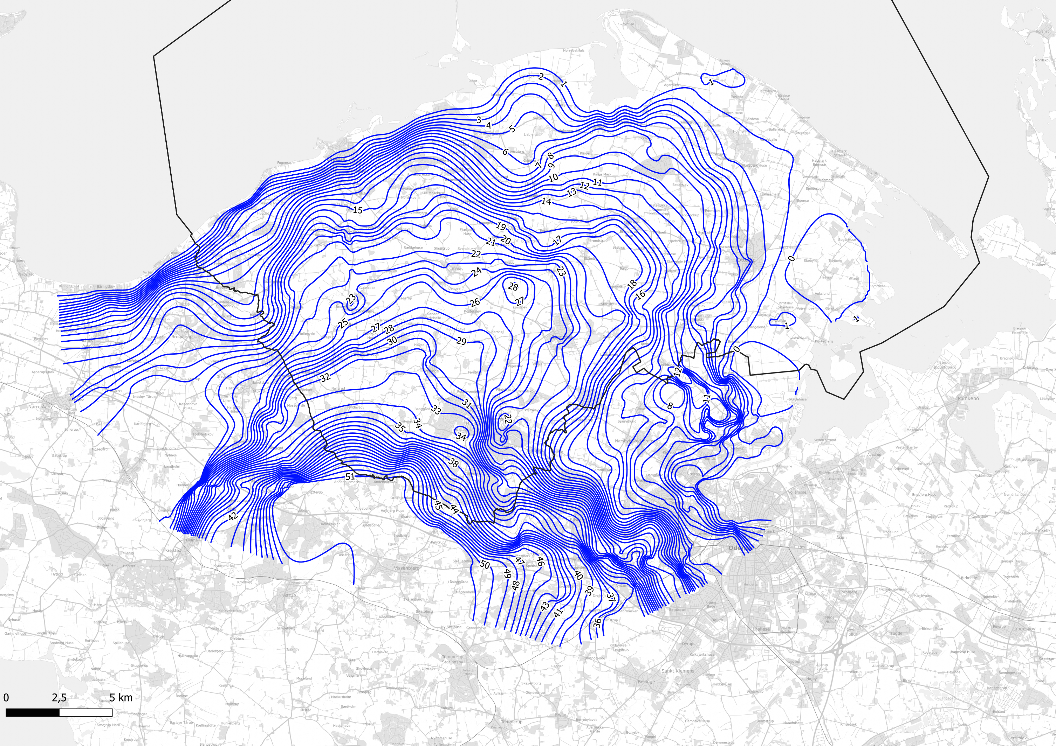

**Potentialekort for KS3 (1 meter konturlinjer)**

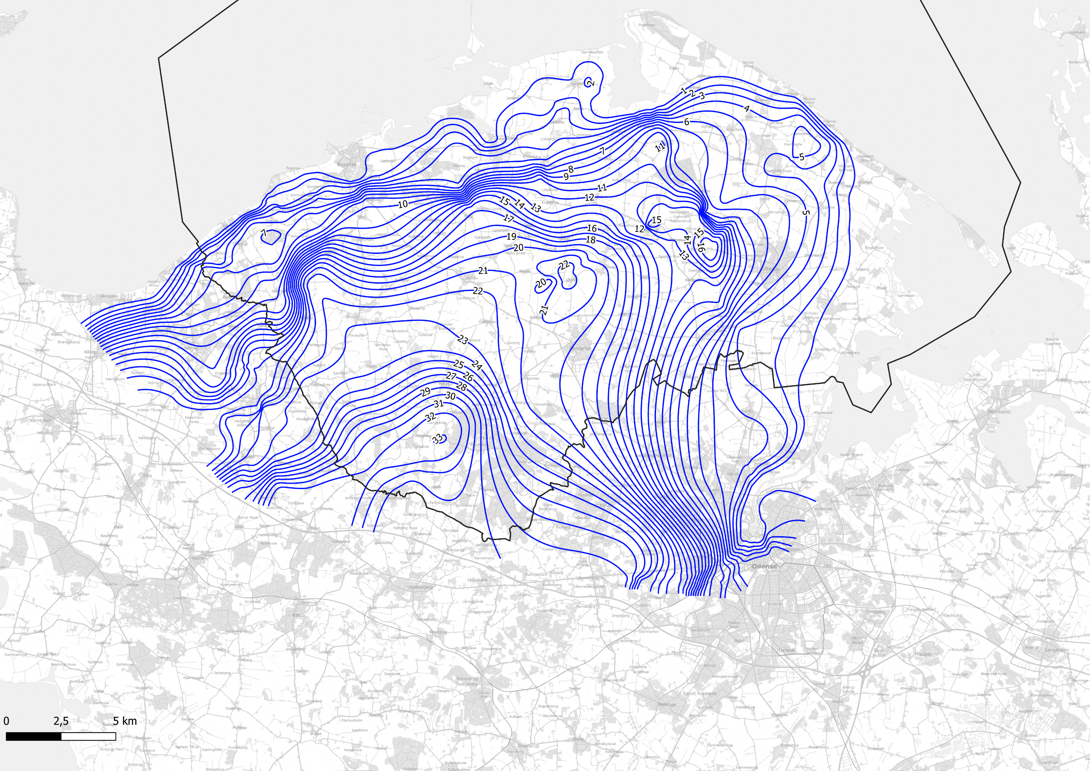

**Potentialekort for Kalkmagasin (5 meter konturlinjer)**

